Министерство образования и науки РФ

ФГБОУ ВО «Восточно-Сибирский государственный университет технологий и управления»

Электротехнический факультет

Кафедра систем информатики

Дисциплина «Программирование 1»

**ОТЧЕТ**

**по лабораторной работе № 2**

**на тему «Условные операторы»**

Выполнил: студент гр.Б616 Шильникова Д.М.

Проверила: доцент каф. СИ Хаптахаева Н.Б.

Улан-Удэ

2016

**1.Словесная постановка задачи**

Разработать программу, определяющую, принадлежит ли точка заданной фигуре.

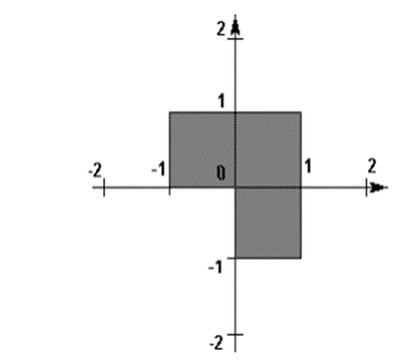

**2.Формальная постановка задачи**

Входные данные: *x*, *y* – координаты точки.

Выходные данные: Сообщение «Точка попадает в область» или «Точка не попадает в область».

Схема алгоритма приведена на рисунке ниже.

**3.Алгоритм**

X,Y

x>=-1 && x<=1 && y>=0 && y<=0) ||(x>=0 && x<=1 && y<=1 && y>=-1

Точка не попадает в область

Точка попадает в область

**4.Лист программы**

#include <stdio.h>

#include <windows.h>

void main()

{

SetConsoleCP(1251);

SetConsoleOutputCP(1251);

float x, y;

printf ("Введите координату x: ");

scanf("%f", &x);

printf ("Введите координату y: ");

scanf("%f", &y);

printf ("X=%6.2f; Y=%6.2f\n",x, y);

if ((x>=-1 && x<=1 && y>=0 && y<=0) ||(x>=0 && x<=1 && y<=1 && y>=-1))

printf ("Точка попадает в область\n");

else

printf ("точка не попадает в область\n");

}

**5.Тестирование**

